ТУ-София

**Курсов проект по**

**Приложна информатика**

**Донислав Станимиров Гинчев**

Фак. Номер: 361222031

Специалност: ИСИИ

Група: 20б

e-mail: dginchev@tu-sofia.bg

Дата на задание: 08.03.2023

Ръководител на курсовата задача:

**Кирил Копаранов**

**Описание**

**Текст на заданието** 2

**Обобщен блоков алгоритъм** 3

**Описание на използвани функиции** 6

**Принцип на работа** 7

**Описание на кода** 8

**Резултати от програмата** 10

# **Текст на заданието**

**Да се състави програма за обработка на масива PR[N,N], където данните са реални числа в интервала [-1000; 1000]. Програмата да извърши следните действия:**

* Oтпечатване на условието на задачата;
* Oтпечатване на имената на автора на програмата;
* Въвеждане на входните данни;
* Отпечатване на входните данни;
* Да се образува едномерен масив С[N], елементите на който са средно аритметичното от елементите на съответната колона от масива PR;
* Полученият масив да се сортира по големина;
* Отпечатване на получените резултати след обработка а) и след обработка

# **Обобщен блоков алгоритъм**

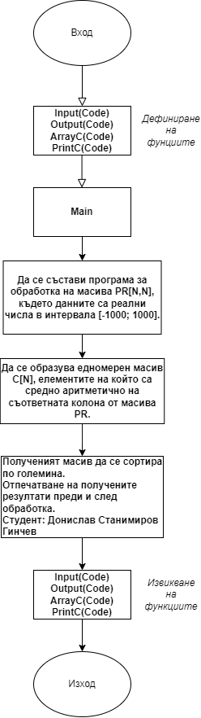

**Input Output**

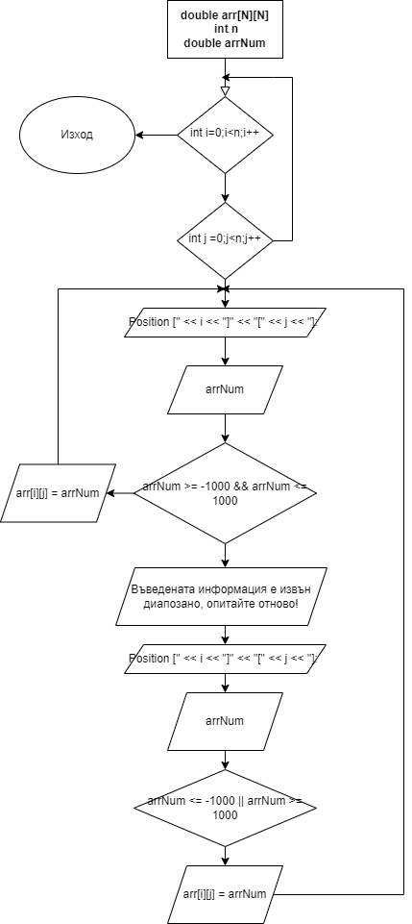

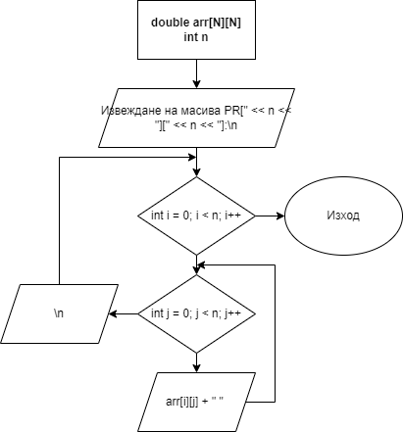

**ArrayC PrintC**

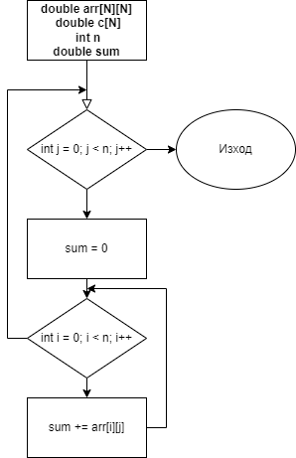

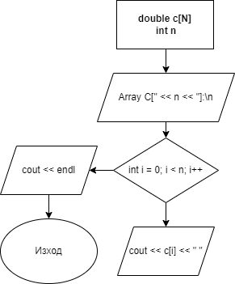

# **Описание на използвани функиции**

**void Input(double arr[N][N], int n)**–Функцията позволява въвеждането на целочислени стойности в матрицата **arr** с вложен цикъли проверява дали всяка стойност отговаря на условието за диапазон.

**void Output(double arr[N][N], int n)** – Тази функция отпечатвата стойностите на матрицата **arr** върху конзолата за работа.

**void ArrayC(double arr[N][N], double c[N], int n)** – Функцията изчислява средноаритметичното на всяка колона от матрицата **arr** и запазва получената стойност в едномерният масив **C** като негов елемент.

**void PrintC(double c[N], int n)** – Извежда елементите на масива **C** върху конзолата.

**sort(C, C + n)** – Тази функцията от библиотеката сортира елементите на масива **C** по големина като за параметър се взима най крайният елемент от него за броя итерации.

**const int N = 100** – използваме константата **N** за да фиксираме големина на матрицата **arr.**

# **Принцип на работа**

При стартиране на програмата се отпечатва заданието на задачата, условията, които трябва да се изпълнят и имената на извършилия проекта. Програмата след това чака от потребителя да въведете големината на матрица и след това да въведи входни данни в нея и се отпечатва матрицата при спиране на това действие. Във дадената функция **ArrayC**() данните се смятат редноаритметично по колони и всяка стойност се запазва във вторият масива **С**.След изпълнението на функцията **ArrayC**(), масивът **С** се отпечатва на екрана в несортираният си вариант.При следващата и последна стъпка от програмата масивът **С** се сортира по възходящ ред с вградената функция **sort()** на езика **C++** крайният резултат се отпечатва този масив. С това приключва изпълнението на програмата.

# **Описание на кода**

* 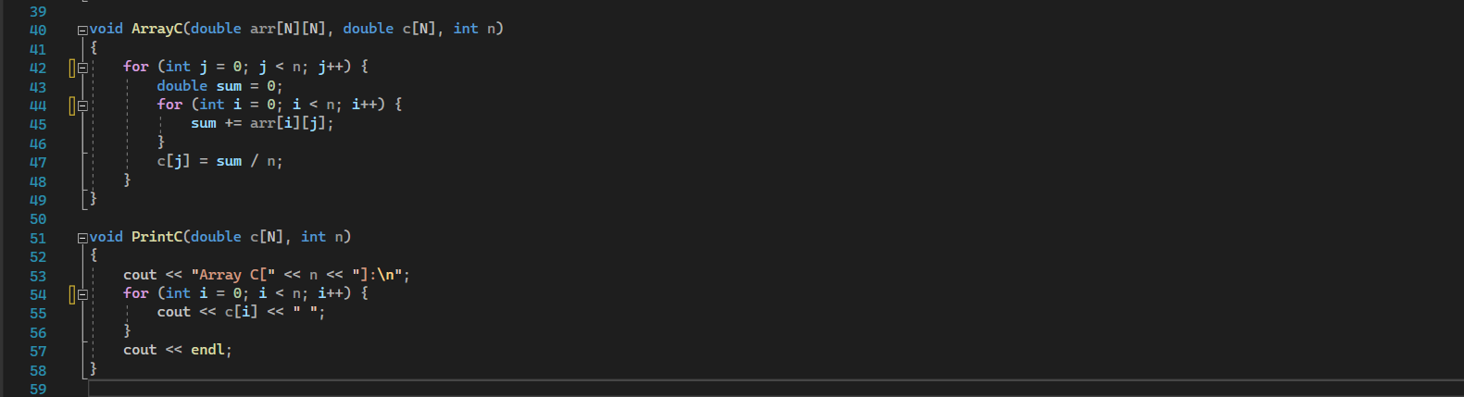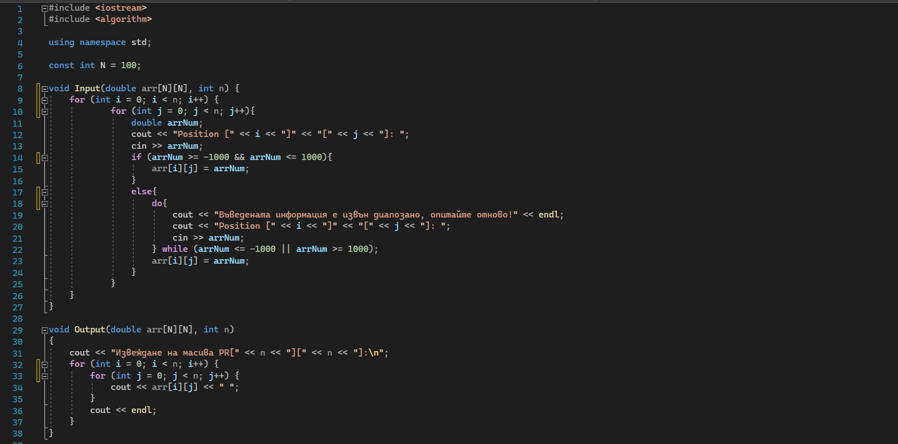По долу се намират функциите **Input**,**Output, ArrayC** и **PrintC.** Също така се и намира константата **N**.
* 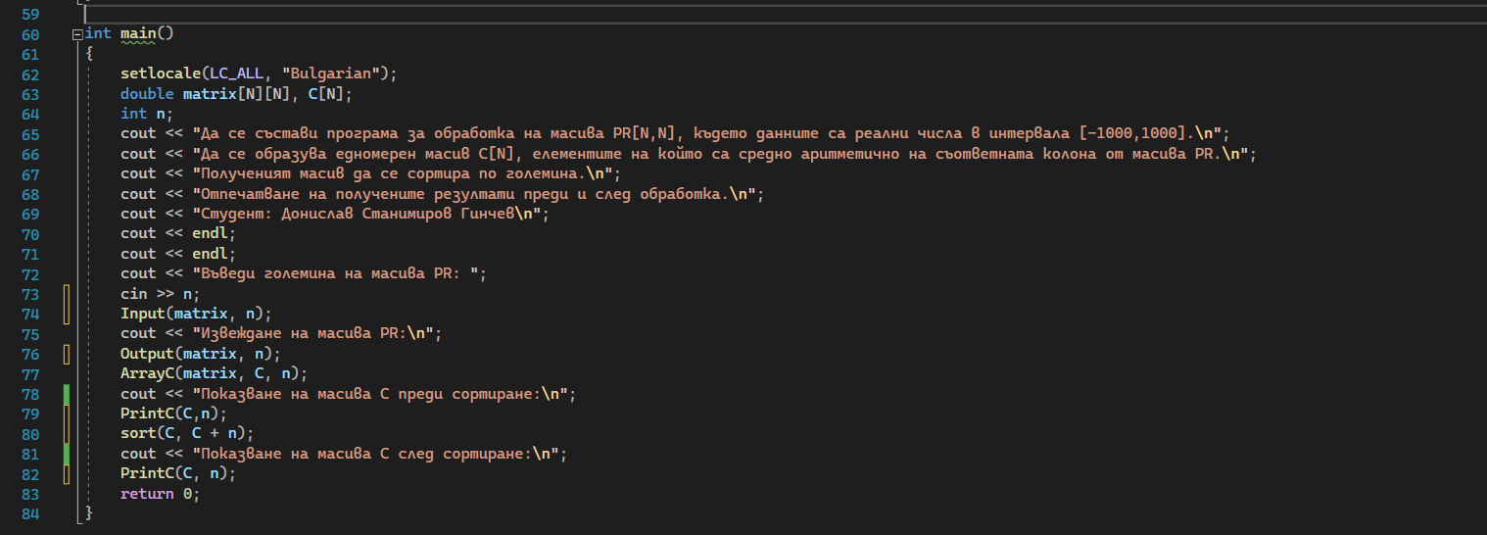Тук е описана функцията **Main**.

# **Резултати от програмата**

